Министерство образования и науки Российской Федерации
ГБОУ СОШ № 5 имени Героя Советского Союза В.Ф.Кравченко
г.о. Сызрань Самарской области

Сказочный мир Чиполлино и его друзей
(литературное эссе)

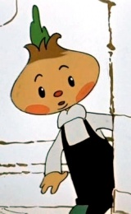

https://fanfics.me/images/fandoms_heroes/790-1501798299.jpg

Выполнил:
Сергеев Алексей Андреевич,
ученик 5 «Б» класса

Руководитель:
Сергеева Кристина Николаевна,
мама

Сызрань 2025
Всё началось тогда, когда мама подарила мне книгу про мальчика-луковку Чиполлино.

https://nukadeti.ru/content/images/static/tale400x400_m/6308_230.webp

Я сначала подумал: ну что тут интересного? Луковица — и вдруг живой человек! Но потом оказалось, что эта книжка вовсе не простая...
Представляете, оказывается, там живут овощи и фрукты, похожие на людей! Например, мой любимый друг Чиполлино — весёлый и смелый парень, которого ни одно горе не сломит. А рядом с ним принц Лимон — жадный и капризный, любит командовать всеми подряд. Ещё есть графиня Вишня — богатая дамочка, которая совсем забыла, что такое настоящая дружба.
От взрослых я узнал, что Джанни Родари написал много сказок. Но самые известные — это «Сказки по телефону» и «Приключения Чиполлино». К Чиполлино я как-то сразу почувствовал симпатию. Потому что он всегда приходит на помощь друзьям и борется за справедливость. Особенно мне понравился момент, когда он спас из тюрьмы своего друга Редиску. Вот это настоящий друг!
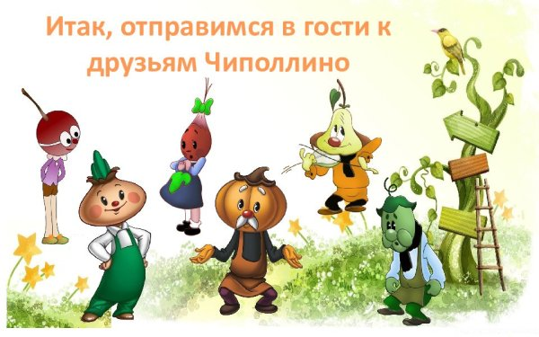
https://kartinkof.club/uploads/posts/2022-09/1662330780_14-kartinkof-club-p-novie-i-krasivie-kartinki-chipollino-14.jpg
Чиполлино — находчивый и отважный мальчик. Он борется во благо народа с угнетателями, пытается найти справедливость в жестоком мире. Синьор Помидор и принц Лимон, которому «порядочные люди не по нутру», вводят налоги даже на погоду, воздух и осадки, ущемляя население.
В мире овощей и фруктов разворачивается невероятная история, полная дружбы и отваги. Чиполлино борется за справедливость, и на его стороне выступают верные друзья: Редиска, дядюшка Черника, мудрый кум Тыква, изысканный граф Вишенка и мастер Виноградинка. Вместе с ними идут на помощь преданный Крот, сильный Медведь и загадочный садовник Кактус, нашедший неожиданное применение оркестру — для освобождения заключённых. Они все объединились ради борьбы с богачами, творящими зло, произвол и жестокость.
Но добро всегда побеждает зло!!! Сплочённость, дружба и поддержка позволяют преодолеть любые трудности. Я лишний раз убедился в том, как важно защищать истину и помогать окружающим. И даже в какой-то момент мне вдруг захотелось стать активным участником этой сказочной истории, познакомиться с друзьями Чиполлино и вместе с ними пойти в бой. Правда, долго бы я там не смог находиться, потому что попасть-то туда можно лишь чудом, а вернуться домой — только с помощью волшебства…

Проверено:
- https://content-watch.ru/text/



- https://aidetectorwriter.com/ru/



© Алексей Сергеев, 2025 Все права защищены. Никакая часть данной работы не может быть воспроизведена в какой бы то ни было форме без письменного разрешения владельца авторских прав. При цитировании ссылка на источник обязательна.

